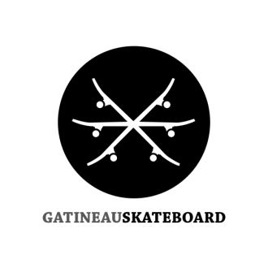

FORMULAIRE DE MISE EN CANDIDATURE

ADMISSIBILITÉ
- Membre en règle de l’Association de skateboard de Gatineau
- Âgé de 18 ans et plus

RENSEIGNEMENTS

Prénom :

Nom :

Adresse :

Ville :

Code postal :

Téléphone :

Adresse courriel :

Expérience professionnelle :

Formation académique :

Expérience dans le domaine du skateboarding/sport :

Motivation au poste d’administrateur :

Transmettre électroniquement à l’adresse
info@gatineauskateboard.com
avec pour objet : Mise en candidature Juillet 2020
La date limite de réception du formulaire est
le 16 avril 2021 15h

